**DOKUMEN SRS RANCANG BANGUN SISTEM APLIKASI MANAJEMEN KOPERASI BERBASIS WEBSITE PADA KOPERASI PACET**



**Disusun Oleh:**

**IQBAL SETIYADI**

**52004110010**

**Program Studi Sarjana Teknik Informatika**

**Fakultas Teknik**

**Universitas Islam Majapahit**

**Mojokerto**

**2023**

DAFTAR ISI

**DAFTAR ISI ii**

**BAB I****PENDAHULUAN 1**

1.1. Latar Belakang 1

1.2. Tujuan 2

1.3. Ruang Lingkup 3

1.4. Definisi 4

1.5. Referensi 4

1.6. Sistematika 4

**BAB II****DESKRIPSI UMUM 5**

2.1. Perspektif 5

2.2. Kegunaan 5

2.3. Karakteristik Pengguna 5

2.4. Batasan-Batasan 6

2.5. Asumsi dan Ketergantungan 6

**BAB III****SPESIFIKASI KEBUTUHAN 7**

3.1 Kebutuhan Fungsional 7

3.1.1 Pendahuluan 7

3.1.2 Proses 12

3.1.3 Output 13

3.1.4 Kebutuhan Antarmuka Eksternal 14

3.2 Kebutuhan Performansi 15

3.3 Kendala Desain 15

3.3.1 Standard Compliance 15

3.3.2 Perangkat Keras 15

3.4 Atribut 16

3.4.1 Pemeliharaan 16

3.5 Kebutuhan Lain 16

3.5.1 Database 16

3.5.2 Pengoperasian 17

3.5.3 Penyesuaian Tempat 17

BAB I

PENDAHULUAN

* 1. Latar Belakang

Perkembangan di bidang teknologi informasi khususnya teknologi internet dapat mempermudah manusia dalam mengirim dan menerima informasi sehingga dapat menghemat biaya, tenaga dan waktu. Semakin mudahnya akses internet pada masa sekarang turut mendorong pemanfaatan teknologi informasi di berbagai industri, baik dikalangan swasta, pemerintahan dan badan usaha lainya.

Pada pengambilan data peneliti mengambil data di Koperasi Agribisnis Dana Mulya, kecamatan Pacet, kabupaten Mojokerto, sebagai penampung susu sapi perah di Pacet. Koperasi Agribisnis Dana Mulya sebagai entitas ekonomi lokal memiliki tantangan dalam efisiensi operasional dan penyediaan layanan yang memadai bagi anggotanya. Penampung susu sapi perah menampung susu dari anggota dan non anggota. Dalam perekrutan anggota melewati tahap dengan datang ke koperasi dan akan diberi kertas kuesioner. Para calon anggota akan diseleksi dan yang dipilih yaitu calon anggota yang memiliki kriteria yang dibutuhkan oleh Koperasi Agribisnis Dana Mulya.

Dalam era digitalisasi yang terus berkembang, penerapan teknologi informasi menjadi suatu kebutuhan untuk meningkatkan efisiensi dan kualitas layanan. Pengarsipan data keanggotaan yang ada yaitu masih meletakkan data anggotanya ke dalam Buku Daftar Anggota Koperasi yang bisa terjadi kerusakan pada data-data anggota apabila terjadi hal-hal yang tidak diinginkan. Adapun masalah yang terjadi yaitu pada pengolahan data produksi susu yang belum terorganisasi dengan baik seperti pencatatan dan pengarsipan data sehingga dapat menghambat proses mendapatkan informasi yang tepat dan akurat mengenai data hasil penjualan susu. Dalam hal ini peran teknologi informasi sangat dibutuhkan untuk menunjang kinerja manajemen koperasi dengan baik.

Dari permasalahan diatas, maka peneliti berminat mengangkat penelitian ini dengan judul “Rancang Bangun Sistem Aplikasi Manajemen Koperasi Berbasis Website Pada Koperasi Pacet”. Aplikasi ini dirancang untuk memberikan kemudahan akses dan transparansi informasi kepada anggota koperasi, meningkatkan efisiensi operasional, serta memperkuat pengelolaan sumber daya koperasi secara keseluruhan. Hal ini dimaksudkan untuk mengatasi pendataan yang masih di dalam buku manual dalam bentuk file digital yang lebih praktis.

* 1. Tujuan

Penelitian ini bertujuan untuk merancang dan mengimplementasikan sistem aplikasi manajemen koperasi berbasis website pada Koperasi Agribisnis Dana Mulya Pacet yang membantu menyajikan informasi data anggota dan produksi susu. Sistem informasi yang diharapkan dapat tercapai dengan dilaksanakannya proyek ini yaitu:

* Mempermudah mendapatkan informasi tentang sistem manajemen koperasi dengan akurasi data yang lebih baik
* Mempermudah penginputan data dan pelaporan data anggota dan produksi susu.
* Mempercepat pencarian informasi terkait data anggota dan produksi susu.

Berikut ini adalah *business goal* dan *project goal* yang diharapkan dapat tercapai dengan dilaksanakannya proyek ini :

**Tabel 1.1** bussiness goal dan project goal

| Business Goal | Project Goal |
| --- | --- |
| 1. Mempermudah mendapatkan informasi tentang sistem manajemen koperasi dengan akurasi data yang lebih baik | Prosedur untuk penyimpanan data koperasi disimpan dengan lebih baik. |
| 1. Mempermudah penginputan data dan pelaporan data anggota dan produksi susu | * + - 1. Penginputan data anggota dan data produksi susu dapat dilakukan dengan mudah.       2. Data anggota dan data produksi susu telah tertata rapi sehingga proses pelaporan dapat dilakukan dengan lebih mudah |
| 1. Mempercepat pencarian informasi terkait data anggota dan produksi susu. | Pencarian data yang tersedia cukup dengan menginputkan nama. |

* 1. Ruang Lingkup

Ruang lingkup dalam proyek ini adalah Sistem Aplikasi Manajemen Koperasi Berbasis Website Pada Koperasi Pacet. Adapun fungsi-fungsi yang didukung atau dipengaruhi oleh adanya proyek ini adalah :

1. Data Anggota

Dengan adanya fungsi data anggota ini, maka data dari para anggota dapat disimpan pada aplikasi dan pencarian data anggota akan lebih mudah.

1. Data Produksi Susu

Data produksi susu berfungsi untuk catatan data seluruh produksi susu. Dengan adanya fungsi ini dalam perangkat lunak yang akan dibuat, admin akan lebih mudah dalam membuat laporan pengunjung perpustakaan.

1. Pencarian data

Fungsi ini akan membantu anggota dalam mengetahui data anggota dan susu yang dibutuhkan.

1. Cetak

Fungsi ini bertujuan untuk mempermudah admin dalam melakukan pelaporan.

* 1. Definisi

Definisi dari istilah yang akan digunakan pada dokumen ini adalah :

1. Anggota adalah pekerja yang memelihara sapi yang akan menghasilkan susu dan susu akan di kirim ke koperasi lalu data akan disimpan oleh koperasi
2. Admin adalah individu atau tim yang bertanggung jawab untuk memelihara dan mengelola aplikasi.
   1. Referensi

Data-data yang digunakan dalam pengembangan perangkat lunak ini adalah data-data dari hasil observasi dan wawancara dengan petugas Koperasi Agribisnis Dana Mulya.

* 1. Sistematika

Dokumen SRS ini dibagi menjadi tiga bagian utama, yaitu :

1. Pendahuluanyangberisi penjelasan tentang dokumen SRS yang mencakup tujuan pembuatan perangkat lunak, lingkup masalah yang dipengaruhi oleh perangkat lunak yang dikembangkan, definisi, referensi dan sistematika.
2. Deskripsi Umum yang berisi penjelasan secara umum mengenai perangkat lunak yang akan dikembangkan, meliputi kegunaan dari perangkat lunak, karakteristik pengguna, batasan dan asumsi yang diambil dalam pengembangan perangkat lunak.
3. Spesifikasi kebutuhan yang berisi uraian kebutuhan perangkat lunak secara lebih rinci.

BAB II

DESKRIPSI UMUM

1. Perspektif

Perangkat lunak yang dibuat ini adalah perangkat lunak yang digunakan untuk membantu admin dalam melakukan penginputan data, pencarian data dan pencetakan data. Perangkat lunak ini juga besifat *user friendly*, sehingga admin dapat menggunakannya dengan mudah.

Kegiatan-kegiatan yang dapat ditangani oleh perangkat lunak ini antara lain pendataan anggota, pendataan produksi susu, pencarian data anggota dan data produksi susu dan pembuatan laporan untuk pihak eksekutif.

1. Kegunaan

Kegunaan dari perangkat lunak ini nantinya adalah dapat membantu admin dalam melaksanakan kegiatan operasionalnya. Kegiatan tersebut meliputi pendataan anggota, pendataan produksi susu, pencarian data anggota dan data produksi susu. Keberadaan perangkat lunak ini, membuat admin dapat melaksanakan kegiatan operasional secara efisien, serta mengurangi kesalahan dalam pencatatan data.

Kegunaan aplikasi ini juga membantu mempersingkat waktu dalam hal pencarian data anggota dan data produksi susu serta menghindari data yang hilang atau rusak.

1. Karakteristik Pengguna

Pengguna perangkat lunak ini adalah admin, anggota dan pimpinan koperasi. Masing-masing pengguna yang berinteraksi dengan sistem dihubungkan dengan hak akses dan level autentifikasi sesuai dengan kebutuhan dan aturan yang terdapat pada Koperasi Agribisnis Dana Mulya Pacet.

**Tabel 2.1** Karakteristik Pengguna

| **Kategori Pengguna** | **Tugas** | **Hak Akses ke aplikasi** |
| --- | --- | --- |
| Anggota | Memberi data diri dan data produksi susu. | Mengakses form-form yang berhubungan dengan kegiatan yang ditanganinya |
| Admin | Menyimpan data anggota dan produksi susu | Mengakses seluruh form dari aplikasi |

1. Batasan-Batasan
2. Aplikasi ini dirancang dan dikembangkan dengan perangkat berbasis  
   Visual Studio Code dengan penyimpanan menggunakan Database MySQL.
3. Penelitian hanya dilakukan di lingkuan Koperasi Agribisnis Dana Mulya
4. Pembuatan website yang dibuat peneliti yang mencakup jenis kendala atau permasalahan yang dialami koperasi
5. Fokus utama adalah pada aspek teknis dan fungsionalitas sistem manajemen pada koperasi pacet
6. Asumsi dan Ketergantungan
7. Anggota memberikan data diri dan data produksi susu pada admin.
8. Admin dapat menambah, mengedit dan menghapus data anggota dan data produksi susu.

BAB III

SPESIFIKASI KEBUTUHAN

* 1. Kebutuhan Fungsional
     1. Pendahuluan

Kebutuhan Fungsional adalah kebutuhan tambahan yang memiliki input, proses, dan output. Kebutuhan Fungsional ini harus dipenuhi agar suatu sistem dapat berjalan. Kebutuhan fungsional yang harus ada dalam sistem yang akan dikembangkan ini adalah sebagai berikut:

1. Sistem harus dapat mempermudah dalam proses penginputan data
2. Sistem harus dapat mempermudah dalam proses pencarian buku.
3. Sistem harus dapat meminimalisir terjadinya kerusakan atau hilangnya data.

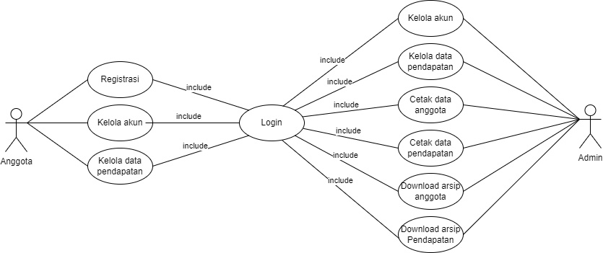

**Gambar 3. 1** Use Case Diagram

1. Fungsi Login

**Tabel 3. 1** Login

|  |  |
| --- | --- |
| **Identifikasi** | |
| Nama | Login |
| Tujuan | Menginginkan proses autentifikasi pengguna untuk mengakses sistem sesuai dengan tugas masing – masing, sehingga dijamin kebenaran, keamanan dan kenyamanannya |
| **Deskripsi** | |
| Tipe | *Primary* |
| Aktor | Anggota, Admin |
| **Skenario Utama** | |
| Kondisi Awal | Anggota dan admin memiliki user name dan passwordmasing – masing. |
| **Aksi Aktor** | **Reaksi system** |
| Anggota menginputkan username beserta password pada form login. | Tampil halaman form login, jika sudah benar username dan password muncul form sesuai hak akses masing – maasing. |
| Admin Cafe menginputkan username beserta password pada form login. | Tampil halaman form login, jika sudah benar username dan password muncul form sesuai hak akses masing – maasing. |
| Kondisi Akhir | Sistem menampilkan halaman sesuai dengan menu beserta hak akses masing – masing. |

2. Fungsi Registrasi

**Tabel 3. 2** Registrasi

|  |  |
| --- | --- |
| **Identifikasi** | |
| Nama | Registrasi |
| Tujuan | Proses pengisian data anggota yang akan disimpan dalam aplikasi |
| **Deskripsi** | |
| Tipe | *Primary* |
| Aktor | Anggota |
| **Skenario Utama** | |
| Kondisi Awal | Anggota mengisi data diri pada form yang tersedia |
| **Aksi Aktor** | **Reaksi sistem** |
| Anggota mengisi data diri pada form yang telah tersedia | tampil halaman form registrasi dan data akan tersimpan jika telah selesai megisi data |
| Kondisi Akhir | Sistem menampilkan halaman sesuai dengan apa yang dilakukan anggota |

3. Fungsi Kelola Akun

**Tabel 3. 3** Kelola Akun

|  |  |
| --- | --- |
| **Identifikasi** | |
| Nama | Kelola Akun |
| Tujuan | Mengelola akun anggota koperasi |
| **Deskripsi** | |
| Tipe | *Primary* |
| Aktor | Admin dan Anggota |
| **Skenario Utama** | |
| Kondisi Awal | Data Anggota Telah Tersimpan |
| **Aksi Aktor** | **Reaksi sistem** |
| Anggota mengelola atau mengedit data diri. | Sistem memproses kemauan dari aktor dan menyimpan data yang telah diperbarui |
| Admin mengelola atau mengedit data diri atau data para anggota | Sistem memproses kemauan dari aktor dan menyimpan data yang telah diperbarui |
| Kondisi Akhir | Sistem menampilkan form data para anggota koperasi dan data tersimpan dalam database |

1. Fungsi Kelola data pendapatan

**Tabel 3. 4** Kelola Data Pendapatan

|  |  |
| --- | --- |
| **Identifikasi** | |
| Nama | Kelola Data Pendapatan |
| Tujuan | Mengelola data pendapatan |
| **Deskripsi** | |
| Tipe | *Primary* |
| Aktor | Admin dan anggota |
| **Skenario Utama** | |
| Kondisi Awal | Para anggota memberikan data produksi susu kepada admin |
| **Aksi Aktor** | **Reaksi sistem** |
| Anggota mengisi data peroduksi susu pada form | Sistem menampilkan form pendapatan dan menyimpan data produksi susu |
| Admin mengisi, mengedit, menghapus data produksi susu | Sistem menampilkan form pendapatan dan menyimpan data produksi susu |
| Kondisi Akhir | Data tersimpan didatabase |

5. Fungsi cetak data anggota dan pendapatan

**Tabel 3. 5** Cetak Data Anggota dan Pendapatan

|  |  |
| --- | --- |
| **Identifikasi** | |
| Nama | Cetak data anggota dan pendapatan |
| Tujuan | Untuk mencetak data anggota dan data produksi susu |
| **Deskripsi** | |
| Tipe | *Primary* |
| Aktor | Admin |
| **Skenario Utama** | |
| Kondisi Awal | Data anggota dan data produksi susu telah tersimpan |
| **Aksi Aktor** | **Reaksi sistem** |
| Admin mencari data yang akan dicetak | Memproses Perintah User |
| Kondisi Akhir | Admin mencetak data anggota dan data produksi susu yang dibutuhkan |

6. Fungsi download arsip anggota dan pendapatan

**Tabel 3. 6** Download Arsip Anggota dan Pendapatan

|  |  |
| --- | --- |
| **Identifikasi** | |
| Nama | Download arsip anggota dan pendapatan |
| Tujuan | Mendownload arsip data anggota dan data produksi susu |
| **Deskripsi** | |
| Tipe | *Primary* |
| Aktor | Admin |
| **Skenario Utama** | |
| Kondisi Awal | Data anggota dan data produksi susu telah tersimpan |
| **Aksi Aktor** | **Reaksi system** |
| Petugas mendownload arsip data anggota dan data produksi susu yang dibutuhkan | Sistem memproses perintah user |
| Kondisi Akhir | menampilkan data anggota atau data produksi susu yang telah didownload |
|  |  |

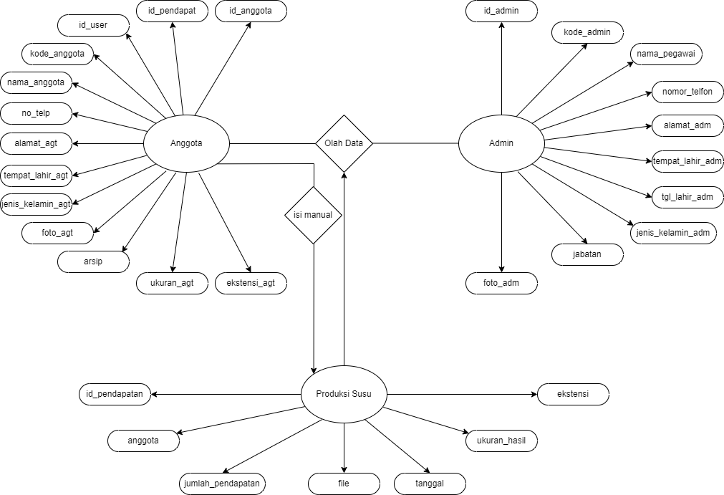**ERD Sistem Manajemen Koperasi**

**Gambar 3. 2** ERD

KETERANGAN :

1. Pada Diagram tersebut terdapat 3 Entitas dan 2 Relasi. Dimana 3 entitas tersebut terdiri dari : anggota, admin, dan produksi susu
2. Pada Entitas Anggota, terdapat 12 Atribut, yaitu : id_anggota, kode_anggota, nama_anggota, no_telp, alamat_agt, tempat_lahir_agt, tanggal_lahir_agt, jenis_kelamin_agt, foto_agt, arsip, ukuran_agt, ekstensi_agt.
3. Pada Entitas admin, terdapat 10 atribut, yaitu : id_admin, kode_admin, nama_pegawai, nomor_telfon, alamat_adm, tempat_lahir_adm, tgl_lahir_adm, jenis_kelamin_adm, jabatan, foto_adm.
4. Pada Entitas produksi susu, terdapat 7 atribut, yaitu : id_pendapatan, anggota, jumlah_pendapatan, file, tanggal, ukuran_hasil, ekstensi.
5. Relasi yang dimiliki terdiri dari : isi manual dan olah data.

* + 1. Proses

Sistem manajemen keanggotaan koperasi susu dimulai dengan proses pendaftaran anggota baru, di mana calon anggota mengisi formulir pendaftaran yang mencakup informasi pribadi seperti nama, alamat, nomor telepon dan lain-lain. Setelah verifikasi dan persetujuan oleh admin koperasi, data anggota dimasukkan kedalam sistem database. Di portal ini, admin dapat memperbarui informasi pribadi, melihat laporan kontribusi susu, dan mengakses seluruh sistem. Sistem ini juga mencakup manajemen pengumpulan produksi susu, di mana data produksi susu dicatat dan diintegrasikan ke dalam profil anggota.

Setelah itu, admin menghitung jumlah hasil yang akan didapat berdasarkan berapa liter susu dan harga susu dan akan diberikan pada anggota penyetor susu. Untuk saat ini susu tersebut dibeli dengan harga Rp 4.659,00/Kg. Proses pembayaran susu akan dilakukan 10 hari sekali yaitu pada tanggal 5, 15, dan 25.

* + 1. Output

Deskripsi sistem aplikasi manajemen koperasi berbasis website pada koperasi pacet

* Desain Login

Output: menampilkan halaman login anggota dan admin untuk masuk kedalam halaman selanjutnya.

* Data Anggota

Output: menampilkan seluruh data anggota koperasi dan beberapa tombol seperti tambah data anggota, edit, dan cetak.

* Cetak data anggota

Output: mencetak data anggota sesuai dengan kebutuhan pelaporan

* Tambah data anggota

Output: menambah data anggota dengan cara mengisi pada form yang telah disediakan lalu data akan tersimpan dan muncul pada form data anggota

* Edit data anggota

Output: mengubah data anggota jika ada perubahan pada data anggota

* Data pendapatan

Output: menampilkan seluruh data pendapatan dan beberaoa tobol seperti tambah data pendapatan, edit dan cetak

* Tambah data pendapatan

Output: menambah data pendapatan produksi susu pada form yang telah disediakan, lalu data akan tersimpan dan muncul pada form data pendapatan.

* Edit data pendapatan

Output: mengubah data pendapatan jika terdapat perubahan pada data pendapatan produksi susu

* Cetak data pendapatan

Output: mencetak data pendapatan produksi susu sesuai dengan kebutuhan pelaporan

* + 1. Kebutuhan Antarmuka Eksternal

1. Kebutuhan Antarmuka Pengguna

Perangkat lunak ini dibuat dengan menggunakan aplikasi berbasis visual studio cod. Dimana tampilan web didesain menggunakan template yang ada. Perangkat lunak untuk aplikasi ini dilengkapi dengan menu untuk pengaksesan berbagai fungsi yang disediakan. Interaksi antara pengguna dan perangkat lunak dilakukan dengan menggunakan *keyboard* dan *mouse*.

1. Kebutuhan Antarmuka Perangkat Keras

Kebutuhan minimum perangkat keras yang dapat digunakan dalam perangkat lunak yang dibuat adalah:

1. PC dan Laptop.
2. *Monitor* VGA yang dapat menampilkan resolusi minimal 800 x 600 pixel.
3. *Keyboard* dan *mouse* untuk interaksi antara pengguna dengan sistem.
4. Alat koneksi internet (seperti : Modem)
5. Semua perangkat keras yang digunakan merupakan perangkat standar dalam sistem komputer serta untuk koneksi internet.
6. Kebutuhan Antarmuka Perangkat Lunak

Perangkat lunak yang dibutuhkan dalam perangkat lunak ini antara lain:

1. Sistem Operasi *Windows, Linux, dll*
2. untuk pengolahan database : Localhost, Xampp
3. untuk koneksi Database digunakan MySQL
4. Kebutuhan Antarmuka Komunikasi

Data-data dalam perangkat lunak melakukan komunikasi melalui jaringan internet.

* 1. Kebutuhan Performansi

Kebutuhan performasi untuk sistem manajemen keanggotaan koperasi susu mencakup berbagai aspek teknis dan fungsional yang memastikan sistem berjalan dengan efisien dan efektif. Sistem harus memiliki ketersediaan baik. Mekanisme backup dan recovery data harus ada untuk mencegah kehilangan data dalam situasi darurat. Skalabilitas juga menjadi perhatian utama, aplikasi juga harus dapat menangani peningkatan jumlah anggota dan volume data seiring pertumbuhan koperasi. Sistem harus dioptimalkan untuk penggunaan sumber daya yang minimal, termasuk penggunaan CPU, memori, dan bandwidth jaringan. Dengan memenuhi kebutuhan performasi ini, sistem manajemen keanggotaan koperasi susu dapat memberikan layanan yang handal, efisien, dan aman bagi semua anggotanya.

* 1. Kendala Desain
     1. Standard Compliance

1. Sistem akan dibangun berdasarkan metode *prototyping*, dimana ditargetkan tiap iterasi berlangsung selama 2 minggu.
2. Sistem tidak akan merubah file-file ataupun *database* yang ada pada saat ini tanpa adanya izin dari pemilik sistem.
3. Sistem ini akan membuat dan mengotomatisasi penyimpanan data anggota dan data produksi susu.
   * 1. Perangkat Keras

Berikut adalah standar teknologi informasi yang harus dipenuhi oleh sistem :

1. Sistem akan dibangun di atas sistem operasi *Microsoft Windows XP* yang mungkin untuk lisensi yang asli terlalu mahal.
2. Sebagai tempat penyimpanan data, akan digunakan basis data sebagai media penyimpanannya. Adapun basis data yang akan digunakan adalah *Xampp* dandikoneksikan dengan *MySQL.*
3. Laptop dengan harddisk minimal 40GB dan RAM 512 MB, kemungkinan untuk spesifikasi ini tidak tersedia di wilayah ini jadi harus memesan ke pusat.
4. *Monitor* VGA yang dapat menampilkan resolusi minimal 800 x 600 pixel.
5. *Keyboard* dan *mouse* untuk interaksi antara pengguna dengan sistem.
   1. Atribut
      1. Pemeliharaan

Adanya pemeliharaan dan pengecekan berkala yang akan dilakukan terhadap program yang berjalan ataupun pengecekan baik terhadap perangkat lunak itu sendiri ataupun hardware yang digunakan. Untuk pemeliharaan tiap harinya, sistem ini dilengkapi antivirus sehingga meminimalkan kerusakan pada sistem.

* 1. Kebutuhan Lain
     1. Database

Sistem aplikasi manajemen koperasi berbasis website pada koperasi pacet menggunakan database lokal yaitu *Xampp*. Data-data yang digunakan dalam hal ini adalah data dari anggota koperasi dan data produksi susuyang berhubungan dengan sistem utama dan aplikasi. XAMPP adalah paket perangkat lunak yang menyediakan lingkungan pengembangan lokal yang mencakup Apache, MySQL (MariaDB), PHP, dan Perl. Ini sering digunakan untuk pengembangan aplikasi web dan database karena kemudahan pengaturannya dan sifatnya yang serbaguna.

XAMPP sangat mudah diinstal dan dikonfigurasi. Ini membantu pengembang untuk cepat memulai dan menjalankan server lokal mereka tanpa banyak kerumitan. XAMPP memiliki kompabilitas dengan berbagai sistem operasi, termasuk Windows, macOS, dan Linux, menjadikannya pilihan fleksibel untuk pengembangan lintas platform. Dengan menggunakan XAMPP, koperasi susu dapat memanfaatkan lingkungan pengembangan yang kuat dan serbaguna untuk membangun dan mengelola sistem manajemen keanggotaannya. Ini memastikan bahwa aplikasi dapat dikembangkan dengan cepat, diuji dengan seksama, dan dioperasikan dengan keandalan tinggi.

* + 1. Pengoperasian

Pengoperasian perangkat lunak Dapat Dilakukan di PC atau Laptop yang memiliki kebutuhan aplikasi dan terhubung dengan internet.

* + 1. Penyesuaian Tempat

Bagian ini berisi:

1. Penggunaan database MySQL untuk menyimpan data-data baik data anggota dan data pendapatan produksi susu.
2. Desain interface menggunakan balsamiq.
3. Visual studio code sebagai tempat pemrograman aplikasi.